Universidad Privada Domingo Savio
Faculta de Ingeniería
Carrera de Ingeniería de Sistemas



Título:

Sistema de Información para la Gestión de Reparaciones en "Reparaciones Bolivia"

AUTORES:
Pablo Sebastián Gutiérrez Cama
Mauricio Vasquez Menacho
Jhonatan Aldair Mamani Valdez
Jose Alberto Choma Guareba

Santa Cruz – Bolivia

2025

I. ASPECTOS GENERALES
I.1.- Titulo del Proyecto
Sistema de Gestión Académica para la Enseñanza de Inglés: Seguridad, Personalización y Eficiencia Educativa
I.2.- Identificación del Problema
Se requiere un sistema de gestión académica para un instituto de enseñanza de inglés, diseñado para funcionar como una plataforma tipo Moodle, que permita el acceso a estudiantes, docentes y un administrador mediante un sistema de login seguro. Cada usuario contará con una interfaz personalizada según su rol dentro del sistema, con funcionalidades específicas que le permitan realizar sus tareas de manera eficiente.
Para el registro de estudiantes y docentes, el sistema deberá solicitar datos personales clave como nombre completo, número de identificación, fecha de nacimiento, correo electrónico, número de teléfono y dirección. En el caso de los docentes, se requerirá información adicional como su nivel de educación, experiencia en la enseñanza del inglés y horarios de disponibilidad. Una vez registrado, cada usuario recibirá un correo institucional y una contraseña de acceso, con la posibilidad de modificar su contraseña posteriormente.
Los estudiantes podrán acceder a una interfaz donde podrán visualizar las materias disponibles y registrarse en aquellas que estén habilitadas. Una vez inscritos, podrán acceder al contenido de cada materia, que incluirá materiales de estudio, videos, documentos y enlaces externos proporcionados por el docente. Dentro de cada materia, los estudiantes podrán ver las actividades y tareas disponibles, las fechas de entrega y el formato en el que deben ser entregadas. Tendrán la opción de subir sus trabajos en formato de documentos PDF, Word o imágenes en formatos como JPG o PNG. Una vez enviado el trabajo, podrán visualizar el estado de la entrega y la calificación otorgada por el docente.
Por su parte, los docentes contarán con una interfaz donde podrán gestionar las materias que tienen asignadas. Podrán añadir nuevas tareas, modificar las existentes, revisar los trabajos enviados por los estudiantes y asignar calificaciones. También podrán proporcionar retroalimentación en cada tarea, indicando observaciones o correcciones necesarias. Además, tendrán acceso a una lista de los estudiantes inscritos en sus materias, con la posibilidad de generar reportes sobre su desempeño académico y registrar notas finales.
El sistema deberá contar con un módulo administrativo que permita la gestión integral de la plataforma. El administrador podrá visualizar y gestionar los registros de estudiantes y docentes, editando sus datos en caso necesario. Tendrá la capacidad de añadir nuevos usuarios manualmente, asignar materias a los docentes y habilitar o deshabilitar materias según la disponibilidad académica del instituto. También podrá supervisar el contenido subido por los docentes y asegurarse de que las tareas y materiales de estudio cumplan con los estándares educativos del instituto.
El sistema deberá incluir un mecanismo de comunicación interna entre estudiantes y docentes, permitiendo el envío de mensajes privados o comentarios dentro de las actividades asignadas. Asimismo, se deberá implementar un sistema de notificaciones para que los estudiantes reciban alertas sobre nuevas tareas, cambios en sus materias o mensajes de sus docentes.
Para garantizar la seguridad de los datos, el sistema deberá contar con medidas de protección como encriptación de contraseñas, verificación de identidad al iniciar sesión y restricciones de acceso según el rol del usuario. Además, deberá ser accesible desde distintos dispositivos, como computadoras, tabletas y teléfonos móviles, asegurando una experiencia de usuario óptima en cada plataforma.
I.3.- Objetivos
I.3.1.- Objetivo General
(no para la 1er revisión)
I.3.2.- Objetivos específicos
(no para la 1er revisión)
I.4. Herramientas para el desarrollo del Sistema Web
I.4.1. Arquitectura del sistema y/o patrones de desarrollo
La arquitectura de N capas es una excelente elección para el sistema de gestión académica propuesto debido a su capacidad para organizar y estructurar el proyecto de manera eficiente. Esta arquitectura divide el sistema en capas o niveles bien definidos, cada uno con responsabilidades específicas, lo que facilita la separación de preocupaciones. Por ejemplo, la capa de presentación se encarga de la interfaz de usuario, la capa de lógica de negocio gestiona las reglas y procesos académicos, y la capa de acceso a datos maneja el almacenamiento y recuperación de información. Esta separación permite que cada componente del sistema se desarrolle, pruebe y mantenga de manera independiente.
I.4.2. Lenguaje de Programación
Para este proyecto elegimos los lenguajes de HTML, CSS y JavaScript. HTML es el lenguaje base para estructurar el contenido de la plataforma además su compatibilidad universal con todos los navegadores garantiza que el sistema funcione correctamente en cualquier entorno, lo que es esencial para una plataforma accesible desde distintos dispositivos. Por su parte, CSS se utiliza para estilizar y dar vida visual a la interfaz de usuario. Con CSS, es posible crear diseños atractivos y consistentes, lo que mejora la experiencia del usuario. Finalmente, JavaScript es indispensable para agregar interactividad y dinamismo a la plataforma. Con JavaScript, se pueden implementar funcionalidades como validaciones de formularios en tiempo real, actualizaciones de contenido sin recargar la página (AJAX) y notificaciones dinámicas. En resumen, la combinación de HTML, CSS, JavaScript ofrece una base sólida para desarrollar una plataforma funcional, atractiva y accesible, cumpliendo con los requisitos del sistema de gestión académica.
I.4.3. Framework
Utilizaremos el framework de Bootstrap, un framework de CSS: agiliza el desarrollo gracias a su sistema de grillas y componentes predefinidos, como botones, menús y tarjetas. Bootstrap también facilita la creación de interfaces responsivas, asegurando que la plataforma se adapte perfectamente a dispositivos móviles, tabletas y computadoras, un requisito clave para el proyecto.
I.4.4. Plataforma
Hemos elegido desarrollar el sistema de gestión académica en una plataforma web. Una plataforma web es accesible desde cualquier dispositivo con conexión a Internet, como computadoras, tabletas o teléfonos móviles. Esto permite que estudiantes, docentes y administradores accedan al sistema en cualquier momento y lugar, sin necesidad de instalar software adicional, lo que facilita su uso y adopción.
I.4.5. Gestor de Base de datos
Para la administración de la base de datos, utilizamos phpMyAdmin, una herramienta web que simplifica la gestión de MySQL. PhpMyAdmin ofrece fiabilidad, escalabilidad, facilidad de uso y compatibilidad con tecnologías web, además de una interfaz gráfica intuitiva que facilita tareas como la creación de tablas, la ejecución de consultas SQL y la gestión de usuarios, lo que agiliza el desarrollo y mantenimiento del sistema.
II. MARCO TEORICO
II.1.- Especificación de requisitos del sistema.
(no para la 1er revisión)
II.2.- Planificación del Desarrollo de Sistemas.
(no para la 1er revisión)
II.3.- Desarrollo de Sistemas.
(no para la 1er revisión)
II.4.- Pruebas y Testeo.
(no para la 1er revisión)
III. INGENIERIA DEL PROYECTO
III.1.- Modelo de requisitos
III.1.1.- Identificar Requisitos funcionales
Nro. | Nombre del Requerimiento | Descripción | Prioridad
RF001 | Autenticación de Usuarios | El sistema debe permitir el inicio de sesión seguro para administradores, docentes y estudiantes, validando credenciales y asignando permisos según el rol. | Alta
RF002 | Gestión de Usuarios | El administrador podrá registrar, modificar y eliminar usuarios (docentes y estudiantes), asignando roles y generando credenciales de acceso. | Alta
RF003 | Gestión de Materias | El administrador podrá crear, editar y eliminar materias, asignando un docente responsable y habilitándolas para la inscripción de estudiantes. | Alta
RF004 | Inscripción de Estudiantes | Los estudiantes podrán inscribirse en una materia disponible, limitándose a una sola inscripción activa a la vez. | Alta
RF005 | Gestión de Contenidos | Los docentes podrán agregar, modificar o eliminar materiales de estudio (documentos, videos, enlaces) dentro de sus materias asignadas. | Alta
RF006 | Gestión de Tareas y Evaluaciones | Los docentes podrán crear actividades y tareas, definir fechas de entrega y recibir archivos en formatos PDF, Word, JPG o PNG. | Alta
RF007 | Entrega y Calificación de Tareas | Los estudiantes podrán subir sus tareas en los formatos permitidos, y los docentes podrán calificarlas y asignar retroalimentación. | Alta
RF008 | Generación de Reportes Académicos | Los docentes podrán generar reportes sobre el desempeño de los estudiantes, incluyendo calificaciones y estado de participación en la materia. | Alta
RF009 | Sistema de Notificaciones | El sistema deberá enviar notificaciones a los estudiantes sobre nuevas tareas, cambios en la materia y calificaciones otorgadas. | Media
RF010 | Personalización de Perfil | Los usuarios podrán actualizar su información personal, modificar su contraseña y cambiar su foto de perfil dentro de la plataforma. | Media

III.1.2.- Identificar Requisitos No funcionales
(no para la 1er revisión)
III.1.3.- Identificar actores del sistema.
(no para la 1er revisión).
III.1.4.- Diagrama General de Casos de Uso
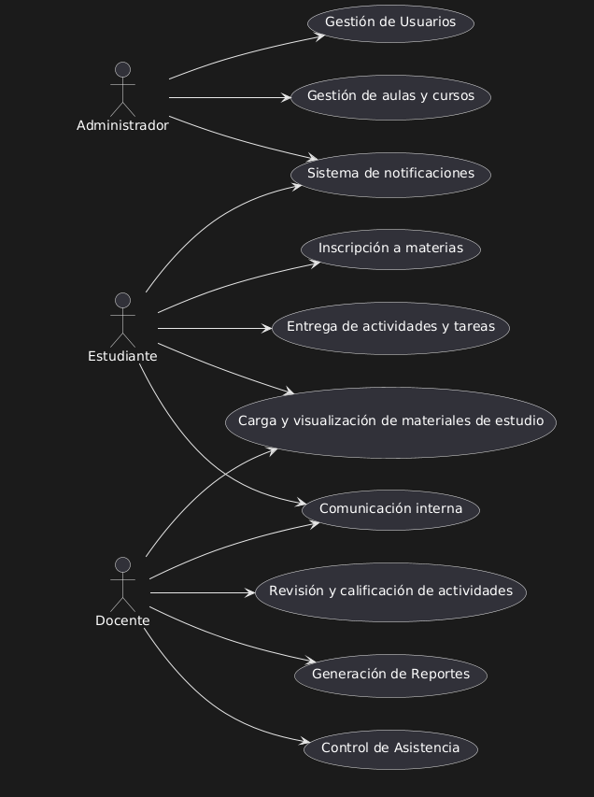
III.2.- Modelo de Análisis
III.2.1.- Planificación Temporal.
Realizar el plan del proyecto (Usar Ms Project).
(no para la 1er revisión)
III.2.2.- Especificación de casos de uso.
Jhonatan Aldair Mamani Valdez
Caso de Uso: RF002 | Registro de Usuario
Actor Principal: | Estudiante, Docente
Descripción: | Permitir que los estudiantes y Docente se registren en el sistema mediante la recolección de sus datos personales, asegurando la validación de la información ingresada.
Flujo Normal: El usuario accede al sistema y completa el proceso de registro proporcionando sus datos personales
Acción del Actor | Responsabilidad del Sistema
1.- El usuario accede a la página de registro. | 2.- El sistema muestra el formulario de registro con los campos obligatorios
3.- El usuario completa el formulario con su información personal (nombre, identificación, fecha de nacimiento, correo, teléfono y dirección). | 4.- El sistema valida los datos ingresados (formato y obligatoriedad de campos)
5.- Si el usuario es docente, debe ingresar información adicional (nivel educativo, experiencia y disponibilidad).  7.- El usuario confirma el registro.  9.- El sistema envía un correo de bienvenida con las credenciales de acceso. | 6.- El sistema almacena los datos en la base de datos.  8.- El sistema genera un correo institucional y una contraseña inicial.  10.- El usuario recibe el correo y puede iniciar sesión en el sistema.
Flujo Alterno: Datos Incorrectos o Incompletos
Acción del Actor | Responsabilidad del Sistema
3.1.- El usuario deja campos obligatorios vacíos o ingresa datos en un formato incorrecto. | 3.2.- El sistema muestra mensajes de error indicando qué campos deben corregirse.
3.3.- El usuario corrige los datos y vuelve a enviarlos. | 3.4.- El sistema valida nuevamente la información ingresada.
Flujo Alterno: Correo ya Registrado
Acción del Actor | Responsabilidad del Sistema
3.5.- El usuario ingresa un correo que ya está registrado en el sistema. | 3.6.- El sistema muestra un mensaje indicando que el correo ya existe y solicita ingresar otro.
Frecuencia: | Alto

Jose Alberto Choma Guareba
Caso de Uso: RF005 | Entrega y Calificación de Tareas
Actor Principal: | Estudiante, Docentes
Descripción: | Permite a los estudiantes registrarse en las materias habilitadas dentro de su curso y aula asignada. El sistema validará los cupos disponibles y confirmará la inscripción.
Flujo Normal: El usuario ingresa al sistema y se autentica correctamente.
Acción del Actor | Responsabilidad del Sistema
1.- El estudiante accede al sistema con su usuario y contraseña. | 2.- El sistema valida las credenciales y redirige al dashboard del estudiante.
3.- El estudiante selecciona una actividad asignada en un curso y aparecerá la opción de "Realizar Entrega". | 4.- El sistema habilita la opción para subir archivos en formato PDF, Word, JPG o PNG.
5.- El estudiante adjunta el archivo correspondiente. | 6.- El sistema verifica que el archivo sea válido y dentro del límite de tamaño permitido.
7.- El estudiante confirma la entrega. | 8.- El sistema registra la entrega y muestra un mensaje de confirmación.
Flujo Alterno: Archivo en formato no permitido
Acción del Actor | Responsabilidad del Sistema
7.1.- El estudiante intenta subir un archivo en un formato no permitido. | 7.2.- El sistema muestra un mensaje de error e impide la carga del archivo.
Flujo Alterno: Archivo en formato no permitido
Accion del Actor | Responsabilidad del Sistema
5.1.- El estudiante intenta entregar una tarea fuera de la fecha límite. | 5.2.- El sistema muestra un mensaje indicando que la entrega ya no está disponible.
Flujo Alterno: Archivo supera el tamaño permitido
Accion del Actor | Responsabilidad del Sistema
7.3.- El estudiante intenta subir un archivo que supera el tamaño máximo permitido | 7.4.- El sistema muestra un mensaje de error indicando que el archivo excede el límite y no permite la carga.
Frecuencia: | Alto

Pablo Sebastian Gutierrez Cama
Caso de Uso: RF004 | Inscripcion de Estudiantes
Actor Principal: | Estudiante
Descripción: | Permite a los estudiantes registrarse en las materias habilitadas dentro de su curso y aula asignada. El sistema validará los cupos disponibles y confirmará la inscripción.
Flujo Normal: El usuario ingresa al sistema y se autentica correctamente.
Acción del Actor | Responsabilidad del Sistema
1.- El estudiante accede al sistema con su usuario y contraseña. | 2.- El sistema valida las credenciales y redirige al dashboard del estudiante.
3.- El estudiante selecciona la opción "Inscribirse en Materias". | 4.- El sistema muestra la lista de materias habilitadas según el curso y aula asignada.
5.- El estudiante elige una materia y solicita la inscripción. | 6.- El sistema verifica la disponibilidad de cupos en la materia seleccionada.
7.- El estudiante confirma la inscripción. | 8.- El sistema registra la inscripción del estudiante y actualiza los cupos disponibles.
9.- El sistema muestra un mensaje de confirmación.
Flujo Alterno: Cupo lleno en la materia seleccionada
Acción del Actor | Responsabilidad del Sistema
5.1.- El estudiante elige una materia sin cupos disponibles. | 5.2.- El sistema notifica que no hay cupos disponibles e impide la inscripción.
Frecuencia: | Alto

Mauricio Vasquez Menacho
Caso de Uso: RF006 | Carga y Visualización de Materiales de Estudio
Actor Principal: | Estudiante, Docente
Descripción: | Permite a los docentes subir materiales como documentos, videos o enlaces y que los estudiantes puedan visualizarlos.
Flujo Normal: El usuario ingresa al sistema y se autentica correctamente.
Acción del Actor | Responsabilidad del Sistema
1.- El docente accede al sistema con su usuario y contraseña. | 2.- El sistema valida las credenciales y redirige al dashboard del docente.
3.- El docente selecciona la opción "Gestionar Materias". | 4.- El sistema muestra la lista de materias asignadas al docente.
5.- El docente elige una materia para editar o añadir contenido. | 6.- El sistema permite la edición o carga de nuevo material.
7.- El docente guarda los cambios. | 8.- El sistema actualiza la información de la materia.
Acción del Actor | Eliminación de contenido
5.1.- El docente selecciona la opción para eliminar contenido de una materia. | 5.2.- El sistema solicita confirmación de eliminación.
5.3.- El docente confirma la eliminación. | 5.4.- El sistema elimina el contenido seleccionado.
Frecuencia: | Alto

III.2.3.- Diseño conceptual de la base de datos.
Realiza el diseño conceptual de la base de datos (identifique clases conceptuales y asociaciones)
(no para la 1er revisión)
III.2.4.- Realización de casos de usos vista análisis.
Desarrollar la realización de casos de uso uno por integrante de grupo.
(no para la 1er revisión)
III.3.- Modelo de Diseño
III.3.1.- Diseño conceptual de la base de datos.
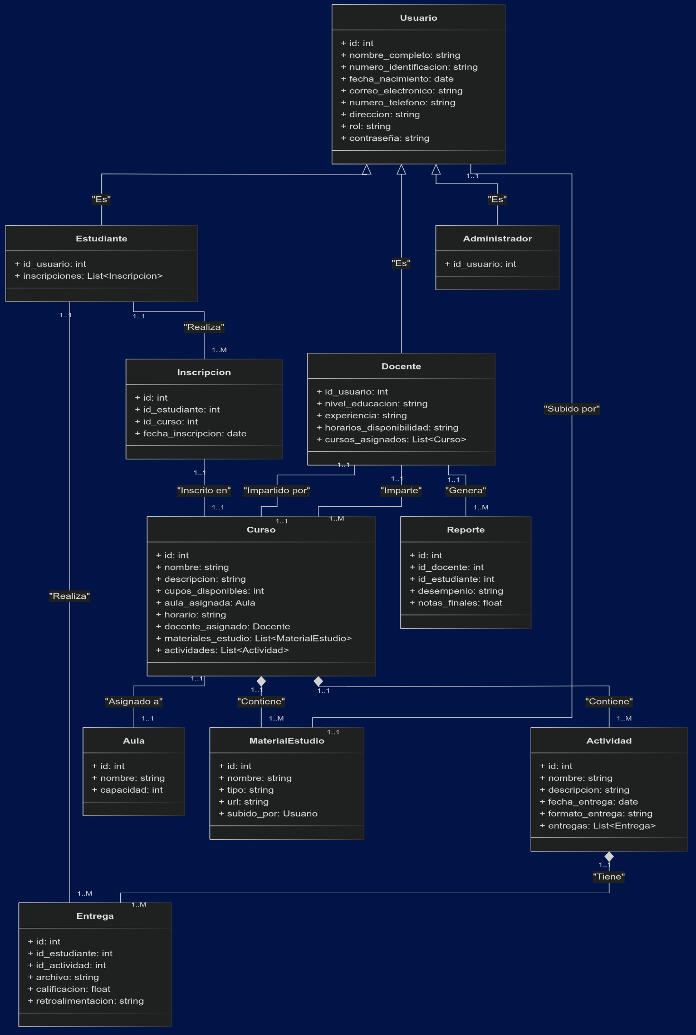
Recibe
III.3.2.- Diagrama de actividad.
Realizar los diagramas de actividades (uno por integrante de grupo).
(no para la 1er revisión)
III.3.3.- Diagrama de secuencia.
Realizar los diagramas de secuencias (uno por integrante de grupo).
(no para la 1er revisión)
III.3.4.- Diseño lógico de la base de datos.
Usuario (id_usuario(PK), nombre_completo, carnet, fecha_nacimiento, correo_electronico, numero_telefono, direccion, contraseña, rol)
Estudiante (id_estudiante(PK), correo_institucional, id_usuario(FK))
Docente (id_docente(PK), nivel_educacion, experiencia_ensenanza, horarios_disponibilidad, correo_institucional, id_usuario(FK))
Administrador (id_administrador(PK), id_usuario(FK))
Aula (id_aula(PK), nombre, capacidad)
Curso (id_curso(PK), nombre, descripcion, cupos_disponibles, id_aula(FK), horario, id_docente(FK))
MaterialEstudio (id_material(PK), nombre, tipo, id_usuario(FK), id_curso(FK))
Actividad (id_actividad(PK), nombre, descripcion, fecha_entrega, formato_entrega, id_curso(FK))
Entrega (id_entrega(PK), fecha_entrega, archivo_entrega, calificacion, retroalimentacion, id_actividad(FK), id_estudiante(FK))
Inscripcion (id_inscripcion(PK), fecha_inscripcion, id_estudiante(FK), id_curso(FK))
Reporte (id_reporte(PK), desempeño, notas_finales, id_docente(FK), id_estudiante(FK))

IV.4.- Modelo de Implementación
IV.1.- Normalización.
(No para ésta actividad) Normalización hasta 3FN.
IV.2.- Diseño Físico BD.
-- phpMyAdmin SQL Dump
-- version 5.2.0
-- https://www.phpmyadmin.net/
--
-- Servidor: 127.0.0.1
-- Tiempo de generación: 25-03-2025 a las 14:42:31
-- Versión del servidor: 10.4.24-MariaDB
-- Versión de PHP: 8.1.6

SET SQL_MODE = "NO_AUTO_VALUE_ON_ZERO";
START TRANSACTION;
SET time_zone = "+00:00";

/*!40101 SET @OLD_CHARACTER_SET_CLIENT=@@CHARACTER_SET_CLIENT */;
/*!40101 SET @OLD_CHARACTER_SET_RESULTS=@@CHARACTER_SET_RESULTS */;
/*!40101 SET @OLD_COLLATION_CONNECTION=@@COLLATION_CONNECTION */;
/*!40101 SET NAMES utf8mb4 */;
--
-- Base de datos: `sistemaacademico`
--
DELIMITER $$
--
-- Procedimientos
--
CREATE DEFINER=`root`@`localhost` PROCEDURE `sp_RegistrarUsuario` (IN `p_nombre_completo` VARCHAR(100), IN `p_carnet` VARCHAR(20), IN `p_fecha_nacimiento` DATE, IN `p_correo_electronico` VARCHAR(100), IN `p_numero_telefono` VARCHAR(15), IN `p_direccion` VARCHAR(200), IN `p_contraseña` VARCHAR(255), IN `p_rol` ENUM('Estudiante','Docente','Administrador')) BEGIN
INSERT INTO Usuario (nombre_completo, carnet, fecha_nacimiento, correo_electronico, numero_telefono, direccion, contraseña, rol)
VALUES (p_nombre_completo, p_carnet, p_fecha_nacimiento, p_correo_electronico, p_numero_telefono, p_direccion, SHA2(p_contraseña, 256), p_rol);

SET @id_usuario = LAST_INSERT_ID();

IF p_rol = 'Estudiante' THEN
INSERT INTO Estudiante (correo_institucional, id_usuario) VALUES (p_correo_electronico, @id_usuario);
ELSEIF p_rol = 'Docente' THEN
INSERT INTO Docente (correo_institucional, id_usuario, nivel_educacion, experiencia_ensenanza, horarios_disponibilidad)
VALUES (p_correo_electronico, @id_usuario, NULL, NULL, NULL);
ELSEIF p_rol = 'Administrador' THEN
INSERT INTO Administrador (id_usuario) VALUES (@id_usuario);
END IF;
END$$

CREATE DEFINER=`root`@`localhost` PROCEDURE `sp_ValidarLogin` (IN `p_correo_electronico` VARCHAR(100), IN `p_contraseña` VARCHAR(255)) BEGIN
DECLARE v_id_usuario INT;
DECLARE v_rol ENUM('Estudiante', 'Docente', 'Administrador');
DECLARE v_hash VARCHAR(255);

SELECT id_usuario, rol, contraseña INTO v_id_usuario, v_rol, v_hash
FROM Usuario
WHERE correo_electronico = p_correo_electronico;

IF v_id_usuario IS NOT NULL AND v_hash = SHA2(p_contraseña, 256) THEN
SELECT v_id_usuario AS id_usuario, v_rol AS rol;
ELSE
SELECT NULL AS id_usuario, NULL AS rol;
END IF;
END$$

DELIMITER ;
-- --------------------------------------------------------
--
-- Estructura de tabla para la tabla `actividad`
--

CREATE TABLE `actividad` (
`id_actividad` int(11) NOT NULL,
`nombre` varchar(100) NOT NULL,
`descripcion` text DEFAULT NULL,
`fecha_entrega` datetime NOT NULL,
`formato_entrega` varchar(50) DEFAULT NULL,
`id_curso` int(11) NOT NULL
) ENGINE=InnoDB DEFAULT CHARSET=utf8mb4;

-- Estructura de tabla para la tabla `administrador`
--
CREATE TABLE `administrador` (
`id_administrador` int(11) NOT NULL,
`id_usuario` int(11) NOT NULL
) ENGINE=InnoDB DEFAULT CHARSET=utf8mb4;

--
-- Estructura de tabla para la tabla `aula`
--

CREATE TABLE `aula` (
`id_aula` int(11) NOT NULL,
`nombre` varchar(50) NOT NULL,
`capacidad` int(11) NOT NULL
) ENGINE=InnoDB DEFAULT CHARSET=utf8mb4;

--
-- Estructura de tabla para la tabla `curso`
--
CREATE TABLE `curso` (
`id_curso` int(11) NOT NULL,
`nombre` varchar(100) NOT NULL,
`descripcion` text DEFAULT NULL,
`cupos_disponibles` int(11) NOT NULL,
`id_aula` int(11) DEFAULT NULL,
`horario` varchar(100) NOT NULL,
`id_docente` int(11) NOT NULL
) ENGINE=InnoDB DEFAULT CHARSET=utf8mb4;

--
-- Estructura de tabla para la tabla `docente`
--

CREATE TABLE `docente` (
`id_docente` int(11) NOT NULL,
`nivel_educacion` varchar(100) DEFAULT NULL,
`experiencia_ensenanza` int(11) DEFAULT NULL,
`horarios_disponibilidad` varchar(200) DEFAULT NULL,
`correo_institucional` varchar(100) NOT NULL,
`id_usuario` int(11) NOT NULL
) ENGINE=InnoDB DEFAULT CHARSET=utf8mb4;
--
-- Estructura de tabla para la tabla `entrega`
--

CREATE TABLE `entrega` (
`id_entrega` int(11) NOT NULL,
`fecha_entrega` datetime DEFAULT current_timestamp(),
`archivo_entrega` varchar(255) NOT NULL,
`calificacion` decimal(5,2) DEFAULT NULL,
`retroalimentacion` text DEFAULT NULL,
`id_actividad` int(11) NOT NULL,
`id_estudiante` int(11) NOT NULL
) ENGINE=InnoDB DEFAULT CHARSET=utf8mb4;

--
-- Estructura de tabla para la tabla `estudiante`
--

CREATE TABLE `estudiante` (
`id_estudiante` int(11) NOT NULL,
`correo_institucional` varchar(100) NOT NULL,
`id_usuario` int(11) NOT NULL
) ENGINE=InnoDB DEFAULT CHARSET=utf8mb4;

--
-- Estructura de tabla para la tabla `inscripcion`
--

CREATE TABLE `inscripcion` (
`id_inscripcion` int(11) NOT NULL,
`fecha_inscripcion` datetime DEFAULT current_timestamp(),
`id_estudiante` int(11) NOT NULL,
`id_curso` int(11) NOT NULL
) ENGINE=InnoDB DEFAULT CHARSET=utf8mb4;

--
-- Estructura de tabla para la tabla `materialestudio`
--

CREATE TABLE `materialestudio` (
`id_material` int(11) NOT NULL,
`nombre` varchar(100) NOT NULL,
`tipo` varchar(50) NOT NULL,
`id_usuario` int(11) NOT NULL,
`id_curso` int(11) NOT NULL
) ENGINE=InnoDB DEFAULT CHARSET=utf8mb4;

--
-- Estructura de tabla para la tabla `reporte`
--

CREATE TABLE `reporte` (
`id_reporte` int(11) NOT NULL,
`desempeño` text DEFAULT NULL,
`notas_finales` decimal(5,2) DEFAULT NULL,
`id_docente` int(11) NOT NULL,
`id_estudiante` int(11) NOT NULL
) ENGINE=InnoDB DEFAULT CHARSET=utf8mb4;

--
-- Estructura de tabla para la tabla `usuario`
--
CREATE TABLE `usuario` (
`id_usuario` int(11) NOT NULL,
`nombre_completo` varchar(100) NOT NULL,
`carnet` varchar(20) DEFAULT NULL,
`fecha_nacimiento` date DEFAULT NULL,
`correo_electronico` varchar(100) NOT NULL,
`numero_telefono` varchar(15) DEFAULT NULL,
`direccion` varchar(200) DEFAULT NULL,
`contraseña` varchar(255) NOT NULL,
`rol` varchar(20) NOT NULL
) ENGINE=InnoDB DEFAULT CHARSET=utf8mb4;
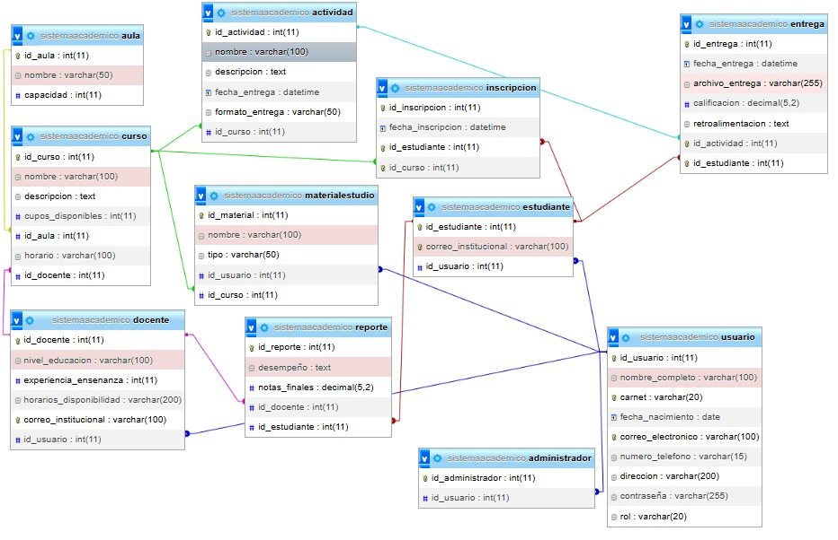
IV.3.- Diseño de Interfaces de Usuarios de casos de usos.
Decidimos utilizar el patrón Z en nuestra plataforma web estudiantil porque se adapta perfectamente a la forma en que los usuarios exploran y consumen información en una interfaz clara y visualmente organizada. Además, el patrón Z es especialmente útil en páginas de inicio o dashboards, donde el espacio debe distribuirse de manera estratégica para guiar al usuario. Prioriza una estructura visualmente atractiva y fácil de escanear.
El diseño de nuestra plataforma estudiantil seguirá el patrón Z para garantizar una experiencia intuitiva y atractiva, aprovechando al máximo los colores corporativos: blanco, gris y azul. Esta paleta de colores está diseñada para crear una interfaz clara, profesional y funcional para un panel de administración.
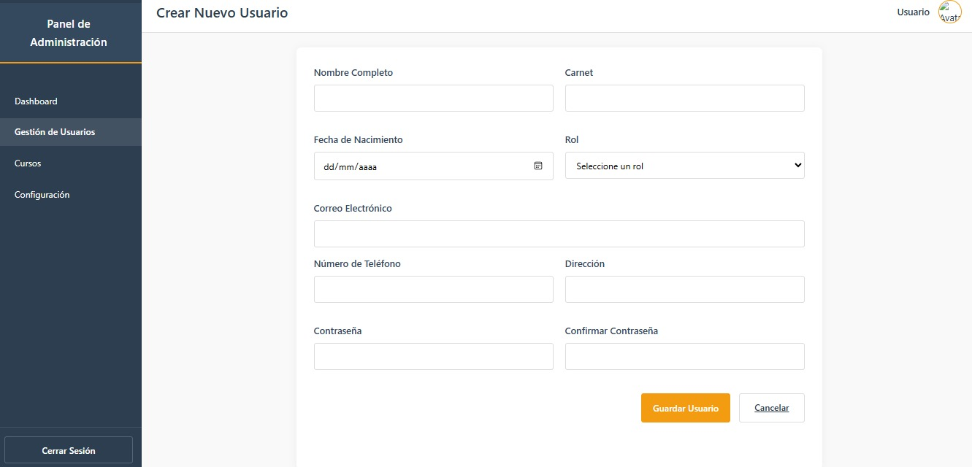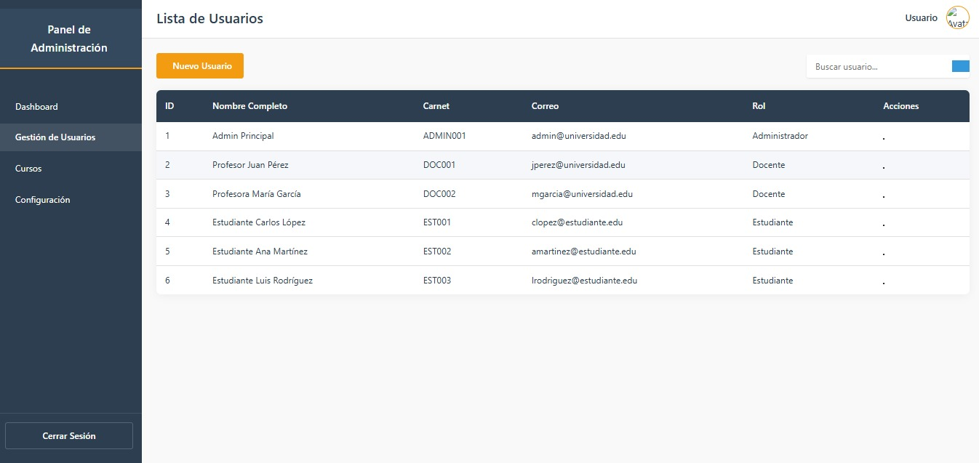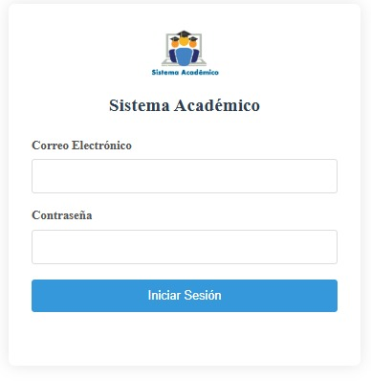
IV.4.- Implementación de casos de usos.
<!DOCTYPE html>
<html lang="es">
<head>
<meta charset="UTF-8">
<meta name="viewport" content="width=device-width, initial-scale=1.0">
<title>Crear Nuevo Usuario</title>
<link rel="stylesheet" href="../../assets/css/styles.css">
<link rel="stylesheet" href="../css/admin.css">
</head>
<body>
<div class="admin-container">
<aside class="sidebar">
<div class="sidebar-header">
<h2>Panel de Administración</h2>
</div>
<nav class="sidebar-nav">
<ul>
<li><a href="../dashboard.html"><i class="icon-dashboard"></i> Dashboard</a></li>
<li class="active"><a href="listar.html"><i class="icon-users"></i> Gestión de Usuarios</a></li>
<li><a href="#"><i class="icon-courses"></i> Cursos</a></li>
<li><a href="#"><i class="icon-settings"></i> Configuración</a></li>
</ul>
</nav>
<div class="sidebar-footer">
<button id="logoutBtn" class="btn-logout"><i class="icon-logout"></i> Cerrar Sesión</button>
</div>
</aside>

<main class="main-content">
<header class="content-header">
<h1>Crear Nuevo Usuario</h1>
<div class="user-info">
<span id="currentUser">Administrador</span>
<div class="user-avatar">
<img src="../../assets/img/avatar-admin.png" alt="Avatar">
</div>
</div>
</header>

<div class="content">
<form id="userForm" class="form-container">
<div class="form-row">
<div class="form-group">
<label for="nombre_completo">Nombre Completo</label>
<input type="text" id="nombre_completo" name="nombre_completo" required>
</div>

<div class="form-group">
<label for="carnet">Carnet</label>
<input type="text" id="carnet" name="carnet">
</div>
</div>

<div class="form-row">
<div class="form-group">
<label for="fecha_nacimiento">Fecha de Nacimiento</label>
<input type="date" id="fecha_nacimiento" name="fecha_nacimiento">
</div>

<div class="form-group">
<label for="rol">Rol</label>
<select id="rol" name="rol" required>
<option value="">Seleccione un rol</option>
<option value="Estudiante">Estudiante</option>
<option value="Docente">Docente</option>
<option value="Administrador">Administrador</option>
</select>
</div>
</div>

<div class="form-group">
<label for="correo_electronico">Correo Electrónico</label>
<input type="email" id="correo_electronico" name="correo_electronico" required>
</div>

<div class="form-row">
<div class="form-group">
<label for="numero_telefono">Número de Teléfono</label>
<input type="tel" id="numero_telefono" name="numero_telefono">
</div>

<div class="form-group">
<label for="direccion">Dirección</label>
<input type="text" id="direccion" name="direccion">
</div>
</div>

<div class="form-row">
<div class="form-group">
<label for="contraseña">Contraseña</label>
<input type="password" id="contraseña" name="contraseña" required>
</div>

<div class="form-group">
<label for="confirmar_contraseña">Confirmar Contraseña</label>
<input type="password" id="confirmar_contraseña" name="confirmar_contraseña" required>
</div>
</div>

<div class="form-actions">
<button type="submit" class="btn-primary">Guardar Usuario</button>
<a href="listar.html" class="btn-secondary">Cancelar</a>
</div>

<div id="formMessage" class="message"></div>
</form>
</div>
</main>
</div>

<script src="../../assets/js/database.js"></script>
<script src="../../assets/js/utils.js"></script>
<script src="../js/admin.js"></script>
<script src="../js/usuarios.js"></script>
</body>
</html>

IV.5.- Diagramas de componentes del sistema.
(No para ésta actividad) Elaborar al menos un diagrama de componentes.
IV.6.- Diagramas de paquetes del sistema.
(No para ésta actividad) Elaborar al menos un diagrama de paquetes.
IV.7.- Diagramas de despliegues del sistema.
(No para ésta actividad) Elaborar al menos un diagrama de despliegue.
IV.8.- Plan de Backup del sistema.
(No para ésta actividad) Elaborar plan de backup del sistema.

III.1.3.- Identificar actores del sistema
- Estudiante: Usuario que se inscribe en materias, accede a materiales de estudio, entrega tareas y recibe calificaciones.
- Docente: Usuario encargado de gestionar materias, subir materiales, calificar tareas y supervisar el desempeño de los estudiantes.
- Administrador: Usuario con permisos para gestionar estudiantes, docentes, materias y configurar aspectos generales del sistema.

III.1.4.-Diagrama General de Casos de Uso
(No por ahora) Realizar el Diagrama de casos de uso.

III.2. – Modelo de Análisis
III.2.1.- Especificación de un caso de uso elegido
Caso de Uso: RF001 | Autenticación de Usuarios
Actor Principal: | Estudiante, Docente, Administrador
Descripción: | Permite a los usuarios (estudiantes, docentes y administradores) acceder al sistema mediante un login seguro con usuario y contraseña.
Flujo Normal: El usuario ingresa al sistema y se autentica correctamente.
Acción del Actor | Responsabilidad del Sistema
1.- El usuario ingresa al sistema web. | 2.- El sistema muestra la página de inicio de sesión.
3.- El usuario ingresa su correo institucional y contraseña. | 4.- El sistema valida las credenciales ingresadas.
5.- Si las credenciales son válidas, el usuario accede a su interfaz personalizada según su rol (estudiante, docente o administrador). | 6.- El sistema redirige al usuario a su dashboard correspondiente.
Flujo Alterno: Credenciales incorrectas
Acción del Actor | Responsabilidad del Sistema
5.1.- El usuario ingresa credenciales incorrectas. | 5.2.- El sistema muestra un mensaje de error indicando que las credenciales son incorrectas.
5.3.- El usuario corrige las credenciales y vuelve al paso 3. | 5.4.- El sistema vuelve a validar las credenciales.
Flujo Alterno: Recuperación de contraseña
Acción del Actor | Responsabilidad del Sistema
5.5.- El usuario selecciona la opción "Olvidé mi contraseña". | 5.6.- El sistema solicita el correo institucional registrado.
5.7.- El usuario ingresa su correo institucional. | 5.8.- El sistema envía un enlace de recuperación de contraseña al correo proporcionado.
5.9.- El usuario sigue las instrucciones del correo para restablecer su contraseña. | 5.10.- El sistema permite al usuario establecer una nueva contraseña y actualiza la base de datos.
Frecuencia: | Alto

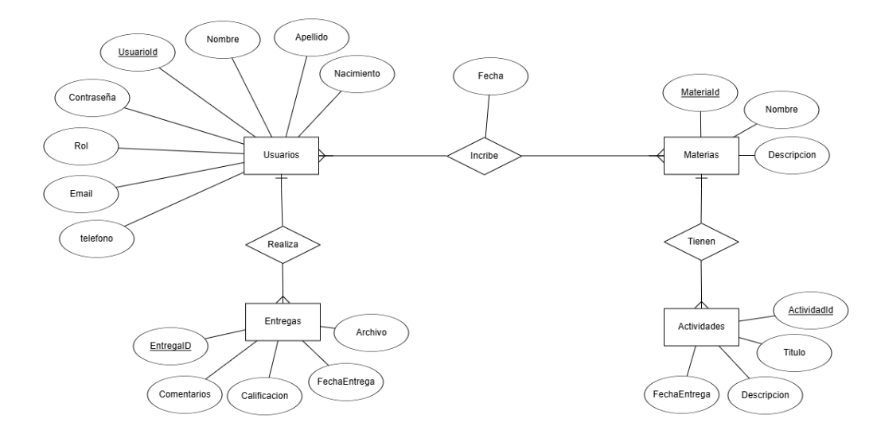
III.3.3.- Diagrama de actividad.
(No por ahora) Elegir un caso de uso y realizar el diagrama de actividad.

III.3.4.- Diagrama de secuencia.
